附件2：
海南西部中心医院交通和住宿
推荐指南
地址：海南西部中心医院东院区为海南省儋州市那大镇伏波东路2号。
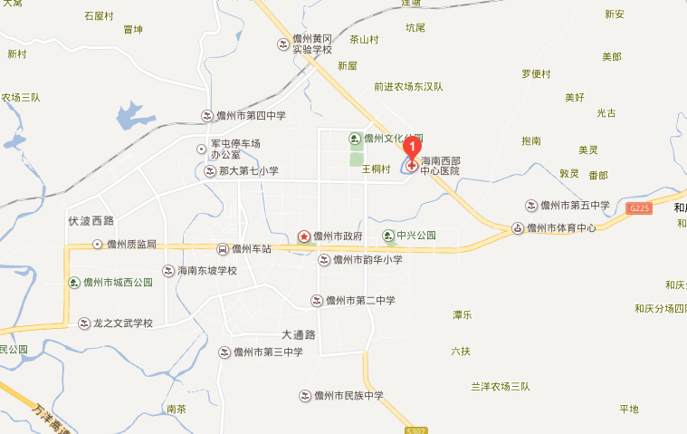
一、交通指南：
(一)乘坐飞机到海口美兰机场/三亚凤凰机场
1.海口美兰机场/三亚凤凰机场(乘坐动车)→白马井或银滩(乘坐出租车或客车)→儋州那大
2. 海口美兰机场往返儋州（那大）大巴
每日“海口美兰机场→儋州那大”时间：08：50、09：20、12：40、14：10、15：00、19：10；
3.每日“儋州那大→海口美兰机场”时间：08:00、09:30、11:50、13:00、16:00、18:10；
4.海口美兰机场(乘坐公交车或者出租车)→海口西站(乘坐客车)→儋州（那大）汽车总站
（二）乘坐火车到海口站(乘坐客车)→儋州（那大）汽车总站。
二、住宿建议：
1. 宜尚酒店(儋州夏日广场店) 距离西部中心医院1.6公里，参考价:250-350元；
2.儋州福朋喜来登迎宾馆距离西部中心医院1.6公里，参考价:400-500元；
3.新天地大酒店距离西部中心医院2.3公里，参考价: 200-400元；
4.凯豪银岛宾馆距离西部中心医院2.4公里，参考价:200-300元；

